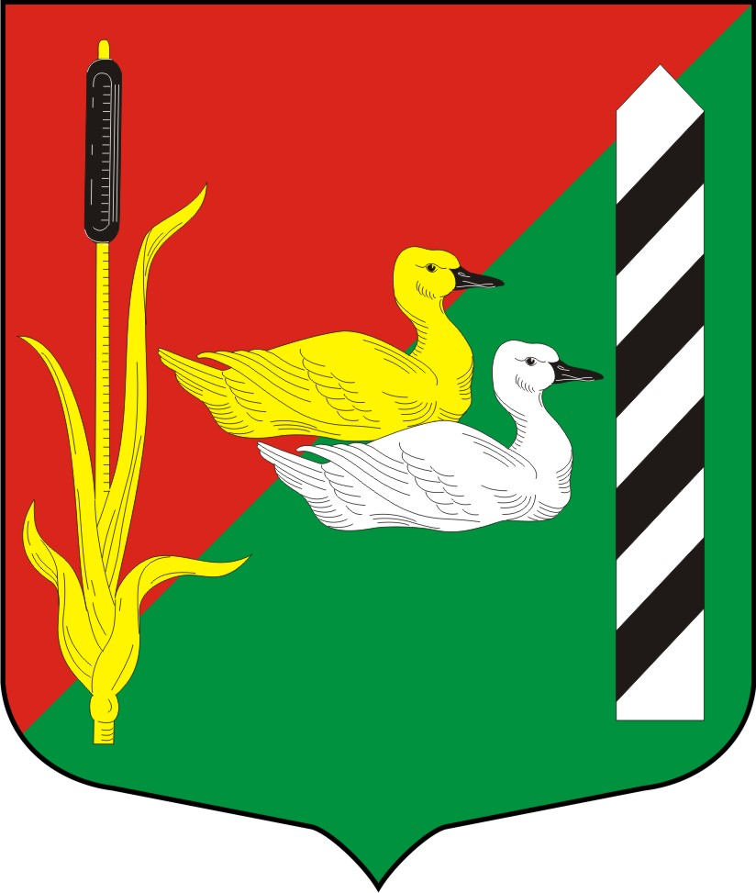

МУНИЦИПАЛЬНЫЙ СОВЕТ МУНИЦИПАЛЬНОГО ОБРАЗОВАНИЯ
МУНИЦИПАЛЬНЫЙ ОКРУГ
КРАСНЕНЬКАЯ РЕЧКА

РЕШЕНИЕ

29.04.2015 Санкт-Петербург № 3

Об утверждении отчета об исполнении
бюджета муниципального образования
муниципальный округ
Красненькая речка за 2014 год.

В соответствии с Федеральным законом от 06 октября 2003 года № 131-ФЗ «Об общих принципах организации местного самоуправления в Российской Федерации», Законом Санкт-Петербурга от 23.09.2009 года № 420-79 «Об организации местного самоуправления в Санкт-Петербурге», ст. 264.6 БК РФ, Уставом МО Красненькая речка, Положением о бюджетном процессе МО Красненькая речка.

Муниципальный Совет решил:

1. Утвердить отчет об исполнении бюджета за 2014 год муниципального образования муниципальный округ Красненькая речка:
- по доходам, согласно приложению № 1;
- по расходам, согласно приложению № 2;
- источникам финансирования дефицита бюджета, согласно приложению № 3.
2. Опубликовать настоящее решение в официальном печатном издании муниципального образования муниципальный округ Красненькая речка – газете «Красненькая речка».
3. Контроль выполнения настоящего решения возложить на Главу муниципального образования - Председателя Муниципального Совета А.О. Абраменко.
4. Настоящее решение вступает в силу с момента его принятия.

Глава муниципального образования - А.О.Абраменко
Председатель Муниципального Совета

